Управление по физической культуре и спорту мэрии города Ярославля
Ярославская областная общественная организация «Федерация лёгкой атлетики Ярославской области»

ОТКРЫТЫЙ КУБОК ГОРОДА ЯРОСЛАВЛЯ
ПО БЕГУ В ПОМЕЩЕНИИ СРЕДИ СПОРТИВНЫХ ШКОЛ
(юноши, девушки до 18 лет (01-02 г.р.), юноши и девушки 2003-2004 г.р.)

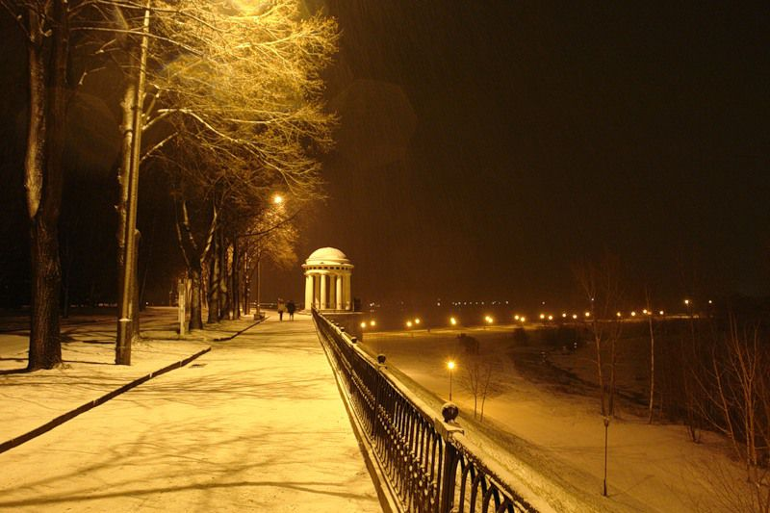

г. Ярославль, л/а манеж «Ярославль»
18 марта 2018 года

ГЛАВНАЯ СУДЕЙСКАЯ КОЛЛЕГИЯ

ОТКРЫТЫЙ КУБОК ГОРОДА ЯРОСЛАВЛЯ
ПО БЕГУ В ПОМЕЩЕНИИ СРЕДИ СПОРТИВНЫХ ШКОЛ

г. Ярославль, л/а манеж «Ярославль» 18 марта 2018 года

Главный судья соревнований | ТЮЛЕНЕВ С.А. | ССВК | г. Ярославль
Главный секретарь соревнований | ТАРАКАНОВА Ю.Ф. | ССВК | г. Ярославль
Зам. главного судьи | ИЗВЕКОВ А.В. | ССВК | г. Ярославль
Зам. главного секретаря | ХРУЩЕВА Л.В. | ССВК | г. Ярославль
Рефери:
Бег | ЗВЕРЕВ В.Н. | СС1К | г. Рыбинск
Координатор старта | ВИДМАНОВА Ю.В. | СС1К | г. Ярославль
Судья - информатор | КУКСА О.П. | СС1К | г. Ярославль
Руководитель видео финиша | ХРУЩЕВ И.Е. | СС1К | г. Ярославль

Главный судья, ССВК С.А. Тюленев

Президент ЯООО «Федерация лёгкой атлетики» Е.Н. Хрущев

